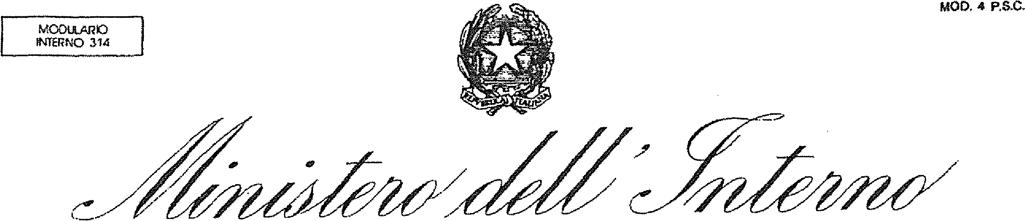
DIPARTIMENTO DELLA PUBBLICA SICUREZZA
Allegato A
AUTODICHIARAZIONE AI SENSI DEGLI
ARTI.. 46 E 47 DEL D.P.R. 28 DICEMBRE 2000, N. 445
Il sottoscritto ____________________________ , nato il _____________ a _____________ _______ residente in ______________, via _____________________________________________, identificato a mezzo ______________________ nr. _______________ utenza telefonica ____________________ , consapevole delle conseguenze penali previste in caso di dichiarazioni mendaci a pubblico ufficiale (art. 76 D.P.R. n. 445/2000 e art 495 c.p.)

DICHIARA SOTTO LA PROPRIA RESPONSABILITÀ
- Di essere in transito da |  | proveniente da e diretto a

- Di essere a conoscenza delle misure di contenimento del contagio di cui all'art. 1, lett. a) del Decreto del Presidente del Consiglio dei Ministri dell'8 marzo 2020 concernente lo spostamento delle persone fisiche in entrata, in uscita, nonché all'interno della regione Lombardia e nelle province di Modena, Parma, Piacenza, Reggio nell'Emilia, Rimini, Pesaro e Urbino, Alessandria, Asti, Novara, Verbano-Cusio-Ossola, Vercelli, Padova, Treviso e Venezia, nonché delle sanzioni previste dall'art. 4, co. 1, dello stesso decreto in caso di inottemperanza (art. 650 C.P. salvo che il fatto non costituisca più grave reato);

- Che il viaggio è determinato da:
- comprovate esigenze lavorative;
- situazioni di necessità;
- motivi di salute;
- rientro presso il proprio domicilio, abitazione o residenza.

A questo riguardo, dichiaro che:
______________________________________________________________________________________________________________________________________________________________________________________________________________________________
__________________________________________________________________________
(Es. LAVORO PRESSO___, STO RIENTRANDO AL MIO DOMICILIO SITO IN___, DEVO EFFETTUARE UNA VISITA MEDICA ... ALTRI MOTIVI PARTICOLARI, ETC ...)

Data, ora e luogo del controllo
________________________

Firma del dichiarante L'Operatore di Polizia

_________________ __________________

